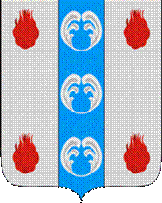

Российская Федерация

Новгородская область

АДМИНИСТРАЦИЯ ПОДДОРСКОГО МУНИЦИПАЛЬНОГО РАЙОНА

П О С Т А Н О В Л Е Н И Е

11.08.2021 № 363
с.Поддорье

Об установлении
публичного сервитута

В соответствии с Земельным кодексом Российской Федерации, Федеральными законами от 25.10.2001 № 137-ФЗ «О введении в действие Земельного кодекса Российской Федерации», от 06.10.2003 № 131-ФЗ «Об общих принципах организации местного самоуправления в Российской Федерации», приказом Министерства экономического развития Российской Федерации от 10.10.2018 «Об утверждении требований к форме ходатайства об установлении публичного сервитута, содержанию обоснования необходимости установления публичного сервитута», Уставом Поддорского муниципального района, на основании ходатайства от 24.03.2021 публичного акционерного общества «Межрегиональная распределительная сетевая компания Северо-Запада (ИНН 7802312751, ОГРН 1047855175785) и схемы расположения границ публичного сервитута на кадастровом плане территории, Администрация Поддорского муниципального района ПОСТАНОВЛЯЕТ:
1. Установить в пользу публичного акционерного общества «Межрегиональная распределительная сетевая компания Северо-Запада (ИНН 7802312751, ОГРН 1047855175785) публичный сервитут площадью 10347 кв.м. в отношении земельного участка в границах кадастрового квартала с кадастровым номером 53:15:0021903, расположенного по адресу: Новгородская область, Поддорский район, Белебелковское сельское поселение, для размещения и эксплуатации объекта электросетевого хозяйства: «ВЛ–0,4 кВ нп Бабье 1» (далее – публичный сервитут) и утвердить границы публичного сервитута согласно Приложению1 к настоящему постановлению.
  - Цель установления публичного сервитута: в соответствии с пунктом 1 части 39.37 Земельного кодекса Российской Федерации, пунктом 3 статьи 3.6 Федерального закона от 25.10.2001 № 137-ФЗ «О введении в действие Земельного кодекса Российской Федерации».
  - Срок публичного сервитута - 49 (сорок девять) лет.
  - Порядок установления зон с особыми условиями использования территорий и содержание ограничений прав на земельные участки в границах таких зон установлен постановлением Правительства Российской Федерации от 24.02.2009 № 160 «О порядке установления охранных зон объектов электросетевого хозяйства и особых условий использования земельных участков, расположенных в границах таких зон».
1.4. Плата за публичный сервитут на основании пунктов 3, 4 статьи3.6 Федерального закона от 25.10.2001 № 137-ФЗ «О введении в действие Земельного кодекса Российской Федерации» не устанавливается.
  - Возмещение правообладателю земельного участка убытков, причиненных осуществлением сервитута, осуществляется в порядке, предусмотренным действующем законодательством Российской Федерации.
  - Публичному акционерному обществу «Межрегиональная распределительная сетевая компания Северо-Запада (ИНН 7802312751, ОГРН 1047855175785) привести земельный участок в состояние, пригодное для его использования в соответствии с разрешенным использованием, в срок не позднее чем три месяца после завершения строительства, капитального или текущего ремонта, реконструкции, эксплуатации, консервации, сноса инженерного сооружения, для размещения которого был установлен публичный сервитут.
- Комитету по экономике и управлению муниципальным имуществом Администрации Поддорского муниципального района в течение пяти рабочих дней со дня принятия настоящего постановления направить копию настоящего постановления с приложением утвержденной схемы расположения границ публичного сервитута:
  - правообладателям земельных участков, в отношении которых принято решение об установлении публичного сервитута;
  - в Управление Федеральной службы государственной регистрации, кадастра и картографии по Новгородской области;
  - Публичному акционерному обществу «Межрегиональная распределительная сетевая компания Северо-Запада (ИНН 7802312751, ОГРН 1047855175785), а также сведения о лицах, являющихся правообладателями земельных участков, сведения о лицах, подавших заявления об учете их прав (обременений прав) на земельные участки, способах связи с ними, копии документов, подтверждающих права указанных лиц на земельные участки.
- Опубликовать настоящее постановление в муниципальной газете «Вестник Поддорского муниципального района» и разместить на официальном сайте Администрации Поддорского муниципального района в информационно-телекоммуникационной сети«Интернет» (http://адмподдорье.рф).

Глава
муниципального района Е.В. Панина

УТВЕРЖДЕН
постановлением Администрации
Поддорского муниципального
района от 11.08.2021 № 363

Приложение 1

Схема границ размещения публичного сервитута
Объект «ВЛ –0,4 кВ нп Бабье 1»

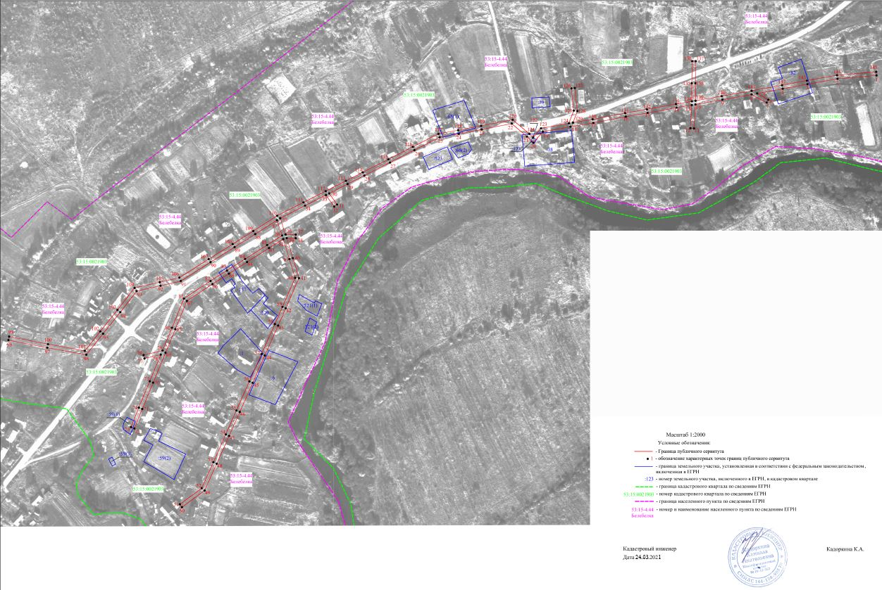

«ВЛ –0,4 кВ нп Бабье 1»
Площадь публичного сервитута 10347кв. м
Система координат МСК 53 (Зона-2)
Метод определения координат: метод спутниковых геодезических измерений
Обозначение характерных точек | Координаты, м |  | Средняя квадратическая погрешность положения характерной точки (Mt), м
Обозначение характерных точек | X | Y
1 | 473203.18 | 2158708.92 | 0.1
2 | 473198.74 | 2158657.95 | 0.1
3 | 473191.73 | 2158618.86 | 0.1
4 | 473185.70 | 2158586.45 | 0.1
5 | 473179.55 | 2158553.13 | 0.1
6 | 473171.39 | 2158567.66 | 0.1
7 | 473167.53 | 2158565.54 | 0.1
8 | 473178.20 | 2158545.82 | 0.1
9 | 473171.41 | 2158507.64 | 0.1
10 | 473165.24 | 2158472.56 | 0.1
11 | 473133.77 | 2158470.77 | 0.1
12 | 473134.03 | 2158466.07 | 0.1
13 | 473164.41 | 2158467.81 | 0.1
14 | 473160.95 | 2158447.87 | 0.1
15 | 473154.12 | 2158410.13 | 0.1
16 | 473149.17 | 2158381.55 | 0.1
17 | 473141.03 | 2158339.13 | 0.1
18 | 473136.04 | 2158309.40 | 0.1
19 | 473129.52 | 2158273.33 | 0.1
20 | 473115.15 | 2158260.87 | 0.1
21 | 473123.23 | 2158252.58 | 0.1
22 | 473140.07 | 2158232.67 | 0.1
23 | 473132.50 | 2158193.56 | 0.1
24 | 473126.82 | 2158163.65 | 0.1
25 | 473122.17 | 2158138.46 | 0.1
26 | 473105.48 | 2158105.68 | 0.1
27 | 473089.22 | 2158073.76 | 0.1
28 | 473072.25 | 2158040.33 | 0.1
29 | 473061.18 | 2158018.41 | 0.1
30 | 473048.93 | 2157994.38 | 0.1
31 | 473034.42 | 2158004.73 | 0.1
32 | 473031.69 | 2158000.90 | 0.1
33 | 473046.78 | 2157990.14 | 0.1
34 | 473032.96 | 2157962.91 | 0.1
35 | 473016.47 | 2157930.42 | 0.1
36 | 472995.24 | 2157937.44 | 0.1
37 | 472995.17 | 2157950.75 | 0.1
38 | 472990.47 | 2157950.73 | 0.1
39 | 472990.53 | 2157938.93 | 0.1
40 | 472964.33 | 2157946.99 | 0.1
41 | 472938.07 | 2157954.96 | 0.1
42 | 472898.75 | 2157937.69 | 0.1
43 | 472876.17 | 2157927.77 | 0.1
44 | 472836.96 | 2157910.36 | 0.1
45 | 472801.20 | 2157894.49 | 0.1
46 | 472763.18 | 2157877.61 | 0.1
47 | 472731.88 | 2157863.72 | 0.1
48 | 472695.56 | 2157847.48 | 0.1
49 | 472660.50 | 2157831.74 | 0.1
50 | 472638.66 | 2157802.19 | 0.1
51 | 472642.44 | 2157799.39 | 0.1
52 | 472663.54 | 2157827.96 | 0.1
53 | 472697.48 | 2157843.20 | 0.1
54 | 472733.80 | 2157859.42 | 0.1
55 | 472765.08 | 2157873.31 | 0.1
56 | 472803.10 | 2157890.19 | 0.1
57 | 472838.86 | 2157906.06 | 0.1
58 | 472878.07 | 2157923.47 | 0.1
59 | 472900.65 | 2157933.39 | 0.1
60 | 472938.37 | 2157949.96 | 0.1
61 | 472962.95 | 2157942.49 | 0.1
62 | 472989.26 | 2157934.40 | 0.1
63 | 472977.45 | 2157915.89 | 0.1
64 | 472959.17 | 2157887.22 | 0.1
65 | 472944.03 | 2157863.47 | 0.1
66 | 472930.34 | 2157842.00 | 0.1
67 | 472908.26 | 2157808.60 | 0.1
68 | 472871.41 | 2157793.52 | 0.1
69 | 472840.53 | 2157780.71 | 0.1
70 | 472801.43 | 2157764.50 | 0.1
71 | 472767.05 | 2157750.28 | 0.1
72 | 472741.58 | 2157740.04 | 0.1
73 | 472743.34 | 2157735.68 | 0.1
74 | 472768.83 | 2157745.92 | 0.1
75 | 472803.23 | 2157760.16 | 0.1
76 | 472838.08 | 2157774.61 | 0.1
77 | 472832.99 | 2157753.21 | 0.1
78 | 472837.56 | 2157752.12 | 0.1
79 | 472843.44 | 2157776.83 | 0.1
80 | 472873.21 | 2157789.18 | 0.1
81 | 472911.38 | 2157804.80 | 0.1
82 | 472934.28 | 2157839.44 | 0.1
83 | 472947.99 | 2157860.95 | 0.1
84 | 472963.13 | 2157884.70 | 0.1
85 | 472981.41 | 2157913.37 | 0.1
86 | 472993.90 | 2157932.93 | 0.1
87 | 473014.03 | 2157926.27 | 0.1
88 | 472995.73 | 2157897.81 | 0.1
89 | 472978.71 | 2157870.92 | 0.1
90 | 472959.01 | 2157839.47 | 0.1
91 | 472934.37 | 2157800.67 | 0.1
92 | 472928.19 | 2157774.23 | 0.1
93 | 472921.12 | 2157743.04 | 0.1
94 | 472893.70 | 2157721.66 | 0.1
95 | 472865.46 | 2157699.18 | 0.1
96 | 472837.98 | 2157677.29 | 0.1
97 | 472847.15 | 2157626.46 | 0.1
98 | 472857.08 | 2157575.61 | 0.1
99 | 472861.70 | 2157576.51 | 0.1
100 | 472851.77 | 2157627.32 | 0.1
101 | 472843.10 | 2157675.37 | 0.1
102 | 472868.38 | 2157695.50 | 0.1
103 | 472896.60 | 2157717.96 | 0.1
104 | 472925.34 | 2157740.36 | 0.1
105 | 472932.77 | 2157773.17 | 0.1
106 | 472938.77 | 2157798.83 | 0.1
107 | 472962.99 | 2157836.97 | 0.1
108 | 472982.69 | 2157868.42 | 0.1
109 | 472999.69 | 2157895.29 | 0.1
110 | 473019.69 | 2157926.38 | 0.1
111 | 473037.16 | 2157960.79 | 0.1
112 | 473051.88 | 2157989.81 | 0.1
113 | 473065.38 | 2158016.29 | 0.1
114 | 473076.45 | 2158038.21 | 0.1
115 | 473093.40 | 2158071.62 | 0.1
116 | 473109.66 | 2158103.54 | 0.1
117 | 473126.67 | 2158136.94 | 0.1
118 | 473131.44 | 2158162.79 | 0.1
119 | 473137.12 | 2158192.68 | 0.1
120 | 473145.11 | 2158233.99 | 0.1
121 | 473126.71 | 2158255.74 | 0.1
122 | 473121.95 | 2158260.59 | 0.1
123 | 473133.85 | 2158270.86 | 0.1
124 | 473140.44 | 2158307.28 | 0.1
125 | 473157.15 | 2158313.69 | 0.1
126 | 473186.20 | 2158310.67 | 0.1
127 | 473186.68 | 2158315.05 | 0.1
128 | 473156.53 | 2158318.49 | 0.1
129 | 473141.36 | 2158312.67 | 0.1
130 | 473145.65 | 2158338.29 | 0.1
131 | 473153.79 | 2158380.71 | 0.1
132 | 473158.74 | 2158409.31 | 0.1
133 | 473165.57 | 2158447.05 | 0.1
134 | 473169.20 | 2158467.95 | 0.1
135 | 473192.98 | 2158467.74 | 0.1
136 | 473221.92 | 2158468.25 | 0.1
137 | 473221.84 | 2158472.95 | 0.1
138 | 473192.96 | 2158472.44 | 0.1
139 | 473170.02 | 2158472.65 | 0.1
140 | 473176.03 | 2158506.82 | 0.1
141 | 473182.97 | 2158545.81 | 0.1
142 | 473190.32 | 2158585.59 | 0.1
143 | 473196.35 | 2158618.02 | 0.1
144 | 473203.40 | 2158657.33 | 0.1
145 | 473207.87 | 2158708.51 | 0.1
1 | 473203.18 | 2158708.92 | 0.1

